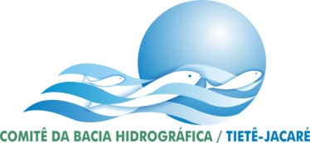 | COMITÊ DA BACIA HIDROGRÁFICA DO TIETÊ - JACARÉ  Av. Cap. Noray de Paula e Silva, 135 - Fone: (16)3333-7010 - Fax: (16)3333-2525  CEP: 14.807-071 - Araraquara - SP  e-mail: comitetj@yahoo.com.br

Convocação 02/2019

O Sr. Vicente Juliano Minguili Canelada, Presidente do Comitê Bacia Hidrográfica do Tietê Jacaré CBH-TJ, no uso de suas atribuições legais vem por meio desta convocar Vossa Senhoria, para a 70ª Reunião Plenária – Eleição da Plenária, Diretoria e Câmaras Técnicas do CBH-TJ para o Biênio 2019/2021 conforme segue:

Data: 15 de março de 2019

Hora: 08:30 horas - Primeira Convocação
09:00 horas - Segunda Convocação

Local: FATEC – JAHU
Sala de Audio Visual – Bloco II
Rua Frei Galvão, s/n Jardim Pedro Ometto
Jaú - SP

Pauta: 1 - Abertura;
2 - Aprovação da Ata da Reunião Anterior;
3 - Assuntos Gerais – Revisão da Composição e dos Estatuto dos CBHs face ao Decreto 64.059/19 – Plenária – Seguimento Estado;
4 - Eleição da Plenária e Diretoria para o Biênio 2019/2021;
5 - Posse da Diretoria;
6 - Eleição das Câmaras Técnicas;
7- Assuntos Gerais
8 - Encerramento

Pederneiras, 14 de fevereiro de 2019

Vicente Juliano Minguili Canelada

Presidente do CBH – TJ

Prefeito de Pederneiras - SP

